Nygårdsholm Ejendomme – overblik
Aktuel drift i selskabet:
Driftsudgifter er på niveau med budget. Der er brugt 322 t.kr. mere på vedligehold end budgettet. Det skyldes primært periodisering.

Hvilke lejemål har vi?
Nygårdsholm Ejendomme har i alt 255 lejemål beliggende i Hobro, Randers, Århus og Skanderborg.

Der er potentiale i en gennemgribende modernisering af §19.1 lejemålene, hvilket særlig knytter sig til lejemål i Århus og Skanderborg. Lejligheder i Skanderborg vedr. dog ny anskaffede ejendomme, der først kan §19.2 moderniseres efter 5 års ejerskab

Lejerotation og tomgang

Vedligeholdelse
Der er planlagt følgende større vedligeholdelsesprojekter:
For de ejendomme, der er pligtig til indberetning til Grundejernes Investeringsfond, er der følgende indeståender:

Ejendommenes værdiansættelse

Financiering
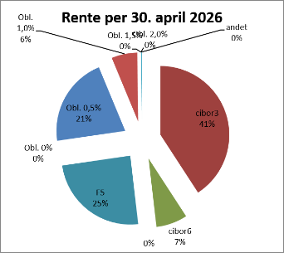
27% den samlede realkredit udgøres af 30 årige lån med fast rente. 48% er cibor 3 eller cibor 6 lån, og de resterende 25% er F5.
Er det den ønskede renterisikoprofil?

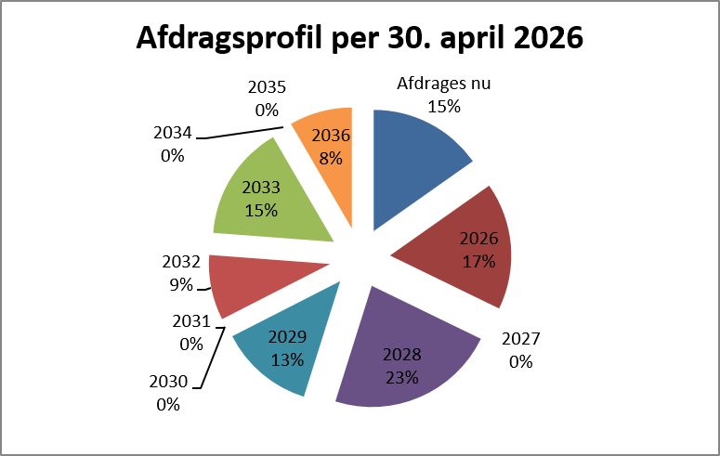
Realkreditlån med afdrag
Der afdrages på 15% af realkreditten. Ultimo 2026 øges afdrag s procent med 17, såfremt lånet i Dannebrogsgade ikke konverteres til nyt 30 årigt lån med indledende 10 års afdragsfrihed

Likviditet

